22.07.24

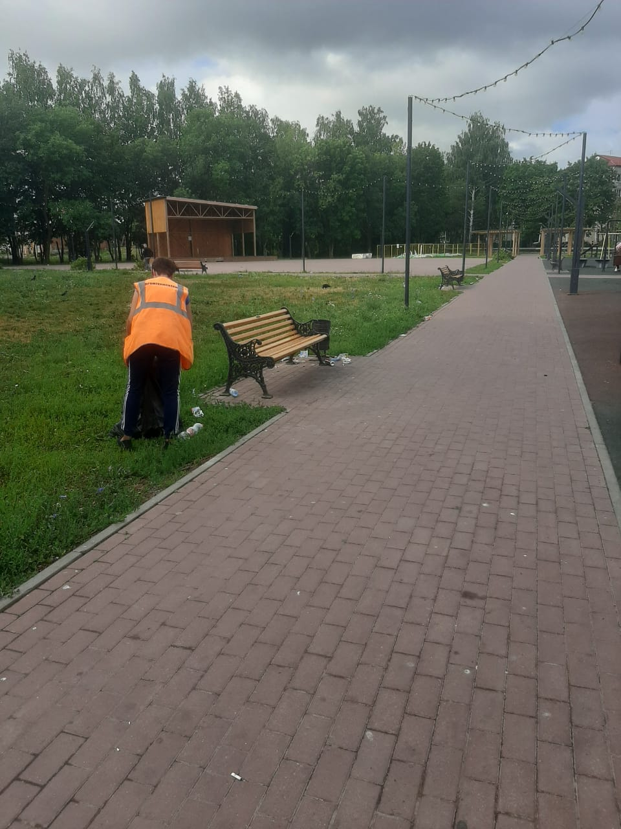

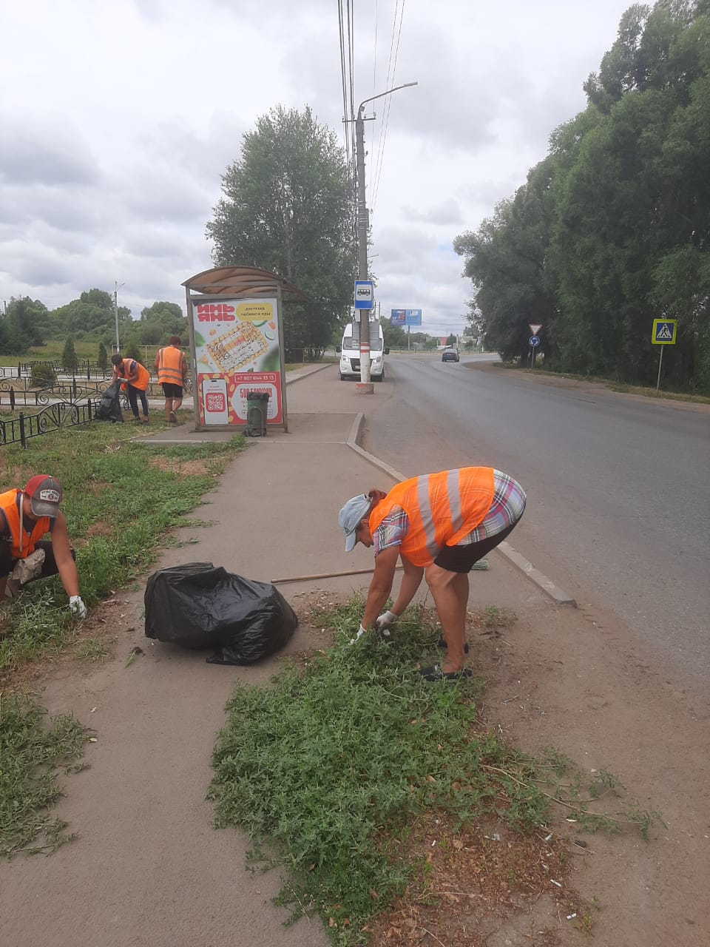

Уборка мусора

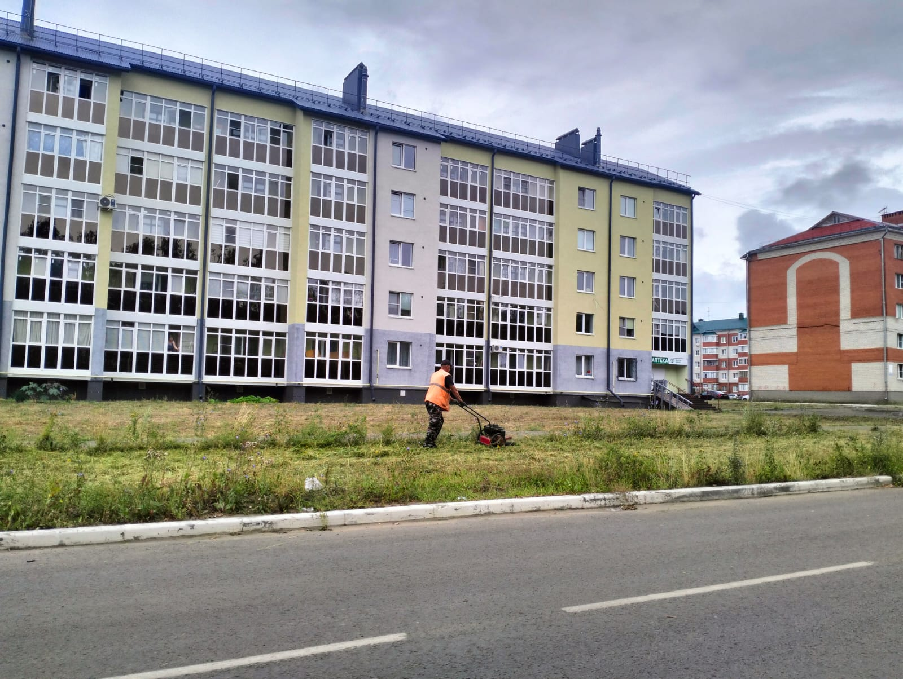

Покос травы по ул. Юрасова

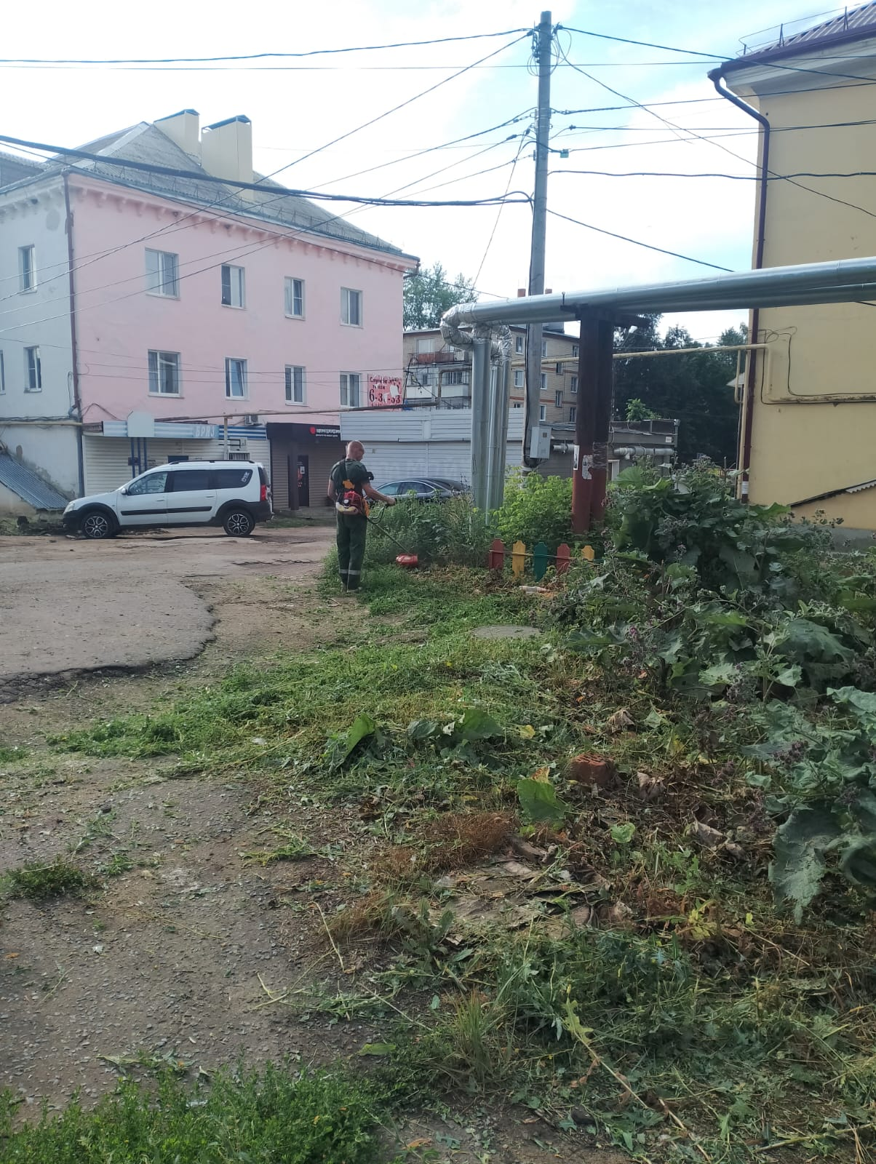

Покос травы ул. Ставского

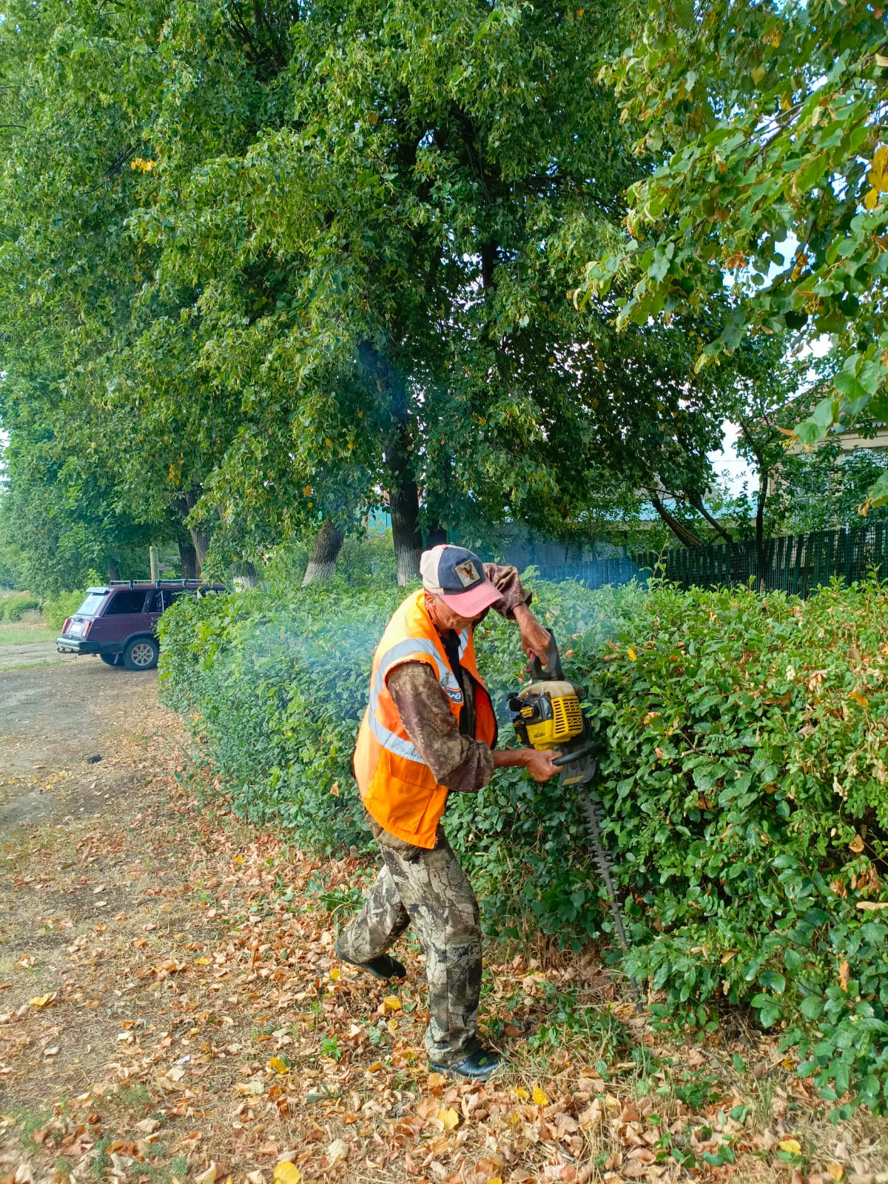

ул. Луначарского, Ленина, Вечный огонь. обрезка кустов

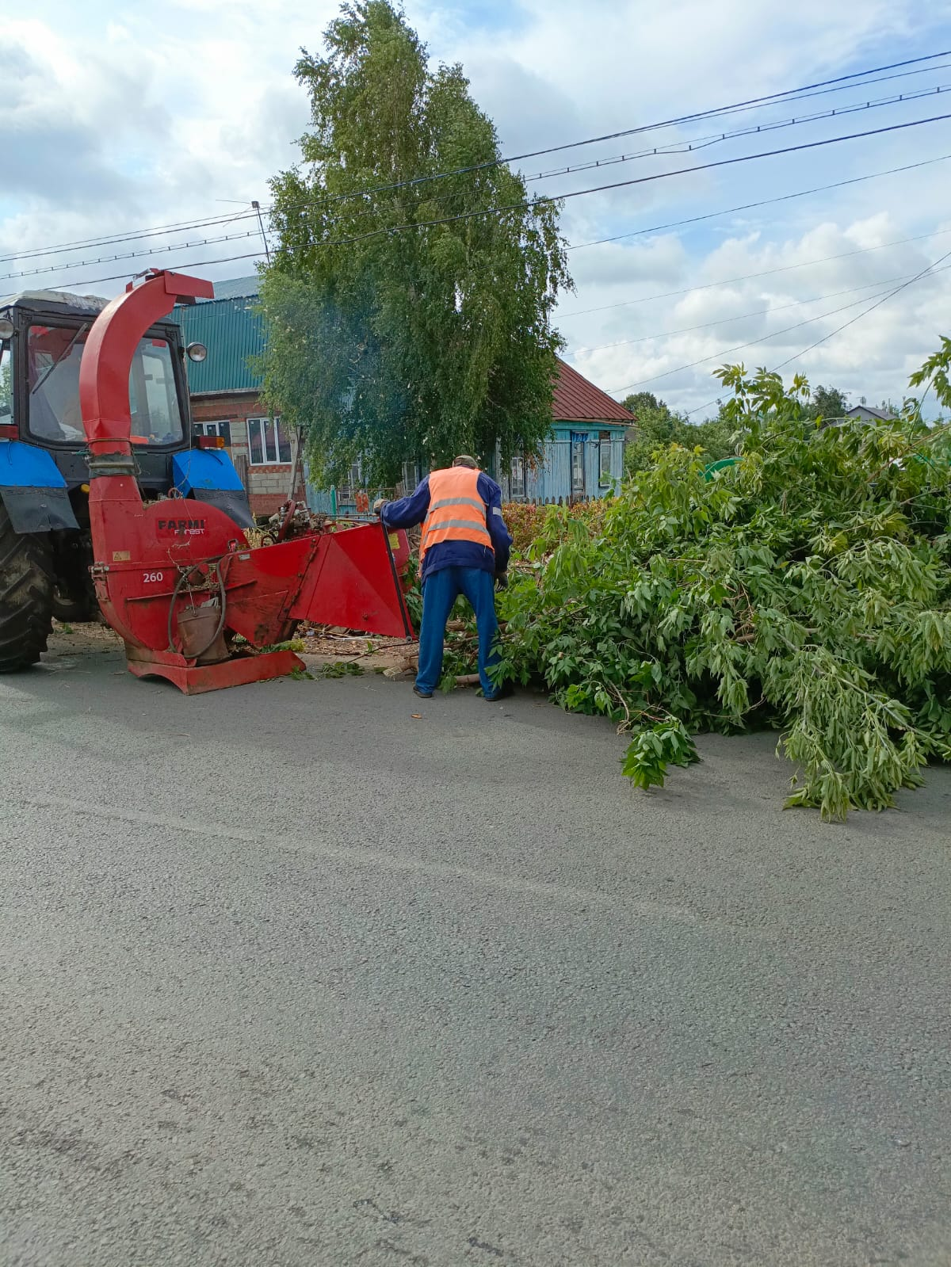

ул. Терешковой, Советская , Пушкина, Революции 1905 г. дробление кустов